

Documentação técnica apresenta a abordagem do
projeto de programação do sistema online de
manutenção de dispositivos.

Autor: Jônatas Weyffer Lira de Oliveira
2025
SOS – Sistema de Ordem E Serviço

1. Introdução
Este documento tem o intuito de oferecer um roteiro para o desenvolvimento da programação utilizada no projeto de elaboração da SOS, bem como os princípios dos scripts aplicados na estrutura e linguagem do Software, além de aumentar a eficácia e eficiência dos elementos da equipe quando necessário realizar manutenção.
Este processo é tipicamente ajudado pela existência de ferramentas capazes de facilitar o trabalho necessário. Entre estas podem-se encontrar as ferramentas que permitem o desenvolvimento dos códigos de forma intuitiva e visual, e as ferramentas de processamento de texto, que ajudam na escrita dos documentos propriamente ditos.

1.1 Objetivo
O objetivo deste documento incide, então, sobre a integração de ferramentas com o sistema de programação e processamento, fornecendo através de uma perspectiva técnica, as características do Software, externando os dados incorporados, funcionalidades e outras recursos.

1.2 Escopo
Este documento abrange todas as fases do desenvolvimento do aplicativo, desde a concepção até a implementação, testes e lançamento.
O site foi feito a partir de uma ideia entre os alunos participantes do projeto, e após a divisão de funções, foram separados 2 alunos para desenvolvimento do site, enquanto os demais alunos desenvolveram o front e as funcionalidades. Durante o processo de desenvolvimento, ocorreram 3 testes feitos por 2 testadores, as quais durante esse período foram identificados alguns bugs, 2 foram de maior dificuldade, um era o bug com fotos do dispositivo não estava salvando, a qual foram necessárias várias tentativas para que resolvêssemos o problema. O segundo bug foi caso o usuário ficasse mais de 5 minutos dentro do site todas as ordens de serviço salvas começariam a se a apresentar defeito exemplo os botões parariam de funcionar.
Foi realizado vários testes, identificado alguns bugs e realizado estas correções.

2. Visão Geral do Aplicativo
As opções gráficas exibidas no site incluem barras de ferramentas e outros itens gráficos. Esses recursos permitem a verificação de status, visualizar pendências, e outras ações que estão finalizadas ou abas de emissão de notas fiscais de manutenção.

2.1 Descrição do Aplicativo
A principal finalidade e característica do aplicativo, é criar a loja online de produtos tecnológicos com ofertas de serviços de manutenção e suporte. Além da inovação e modernidade, queremos facilitar o acesso a serviços dessas manutenções físicas, com segurança e praticidade.

2.2 Público-Alvo
Com o avanço da tecnologia, nosso foco é todos os jovens e adultos que necessitam dessas manutenções em seus equipamentos (Celulares, Tablets e Computadores), e até mesmo pessoas jurídicas que também necessitam de uma abordagem e entrega mais otimizada.

3. Requisitos Funcionais Catálogo de Serviços • Exibir lista de serviços disponíveis (ex.: troca de tela, troca de bateria, atualização de software, etc.).
- Detalhar cada serviço com descrição, preço, tempo estimado de execução e garantias.
- Permitir filtros por tipo de equipamento (celular, tablet, computador) e marca/modelo.

Orçamento Presencial
- Permitir que o cliente solicite um orçamento, preenchendo um formulário com informações do aparelho e o defeito identificado.
- Oferecer opção de upload de fotos ou vídeos do defeito.

Acompanhamento do Cliente
- Permitir que o cliente obtenha acesso a nota fiscal ("Finalizado").

Administração de Pedidos e Serviços
- Painel administrativo para gerenciar orçamentos, pedidos, agendamentos e pagamentos.
- Controle de estoque de peças e produtos.
- Cadastro e edição de novos serviços e produtos.

3.2 Funcionalidade Principal
Oferecer uma plataforma digital para que clientes possam solicitar e pagar por serviços de manutenção em celulares, tablets e computadores, de forma prática, segura e rápida. Essencialmente, ela permite a solicitação de Serviços: O cliente informa o problema no aparelho, solicita orçamento.

4.1 Plataformas Suportadas
Esta loja online de manutenção pode ser desenvolvida para ser multiplataforma, garantindo que atenda diferentes perfis de usuários e dispositivos (Desktop, notebook).

4.2 Tecnologias Utilizadas
Para o desenvolvimento da loja online de manutenção de celulares, tablets e computadores, são utilizadas as tecnologias fundamentais da web: HTML, CSS, JavaScript e MySQL. Estas linguagens são indispensáveis para a construção de interfaces modernas, responsivas e interativas, proporcionando uma experiência agradável e intuitiva para os usuários.

5 Protótipos de Interface do Usuário
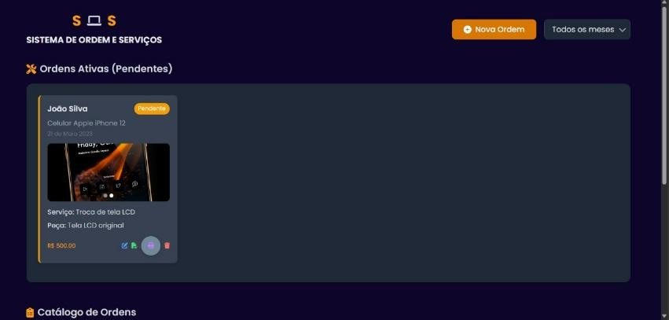
Esta e a página inicial do site, aqui serão exibidas as informações de produtos salvos, e suas ordens de progressos.
5.1 Filtro Mensal.
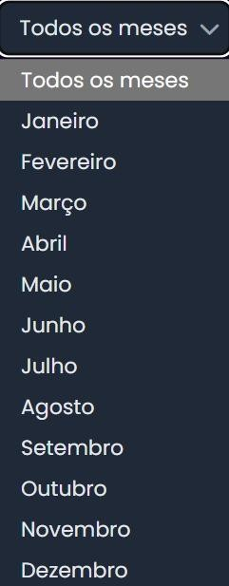
Botão responsável por filtrar a lista de produtos registrados, um dos intuitos dessa função é melhorar a identificação de produtos e melhorar a organização de tabelas.

5.2 Botão

Botão nova ordem responsável por registrar novos produtos a tabela inicial.
5.3 Emissão de Nova Ordem de Serviço
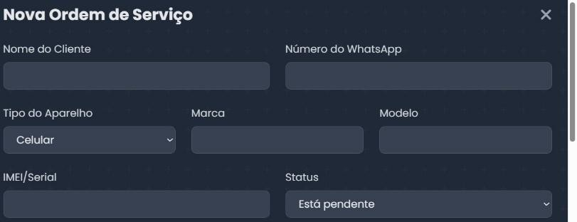
Área responsável por registra os dados do cliente. 5.4 Checklist
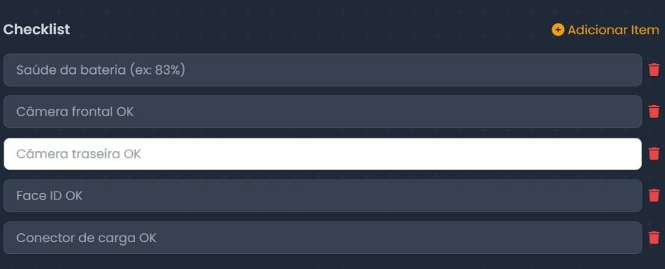
Área de checklist, aqui serão informados a situação de alguns componentes do aparelho como: a saúde da bateria, câmera frontal, câmera traseira, face id e conector de carga. 5.5 Tabela de Valores
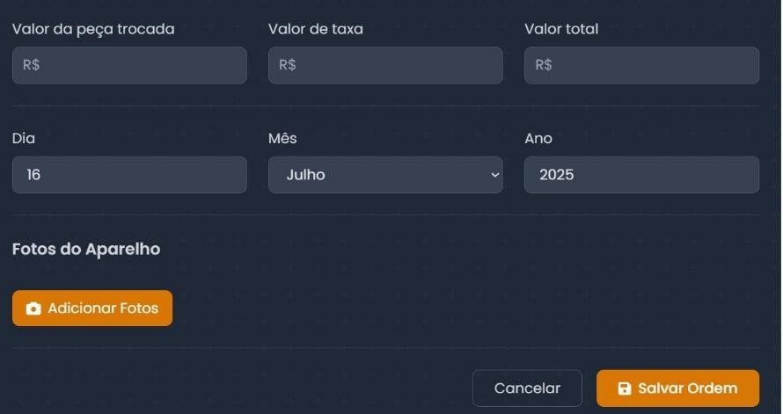
Área de preços aqui serão definidos os preços de cada operação feita no reparo do aparelho, o valor da peça trocada, o valor da taxa, no final a soma dos custos e logo abaixo, será exibido o dia, mês e ano que o aparelho foi registrado, mais abaixo o botão responsável por adicionar a foto do aparelho do cliente. Por fim o botão responsável por salvar a ordem de serviço do cliente com tudo feito, uma nova ordem de serviço é salva na tela inicial do site, podendo ser visualizada a qualquer momento.

Uploads com Multer
- Armazenados na pasta /uploads

IMPORTANTE!
- Limite de 10MB por imagem
- Máximo de 10 imagens por requisição

  - Barra de Ferramentas:

As 4 opções mostradas: a primeira opção é responsável por editar as informações do aparelho o botão representado pela cor (azul), segunda opção é responsável por mostrar o documento do aparelho contendo todas as informações, botão representada pela cor (verde), terceira opção é responsável por mostrar o cupom gerado para o cliente, botão representado pela cor (roxa), e quarta opção responsável por excluir uma ordem de serviço.
Obs.: Caso uma ordem de serviço não possa ser recuperada novamente, terá que ser solicitado uma nova ordem de serviço.
  - Relato do Cliente
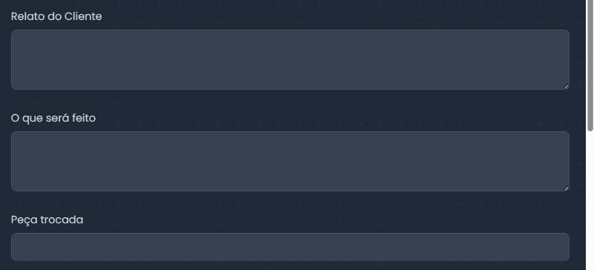
Área responsável pelas informações do aparelho, aqui será feito o relato do cliente, qual é o problema que o aparelho apresenta, o que será feito para resolver o problema do aparelho. Aqui serão informadas as peças que foram trocadas.

  - Ordem de Serviço
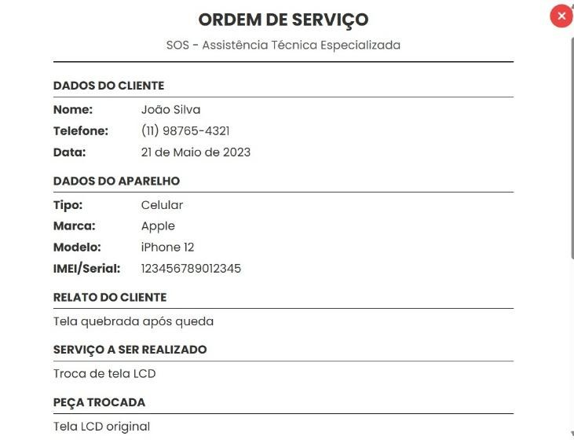
Documento gerado após o registro do produto, contendo todas as informações, caso o cliente queira a versão impressa é gerado a impressão.

  - Nota Fiscal
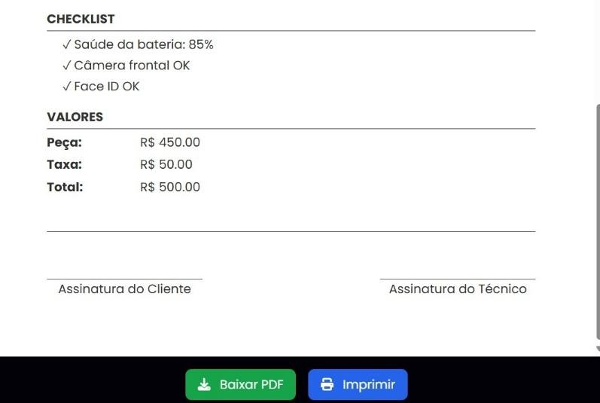
Parte inferior do documento onde poderá ser vista a área de checklist os valores, e as assinaturas tanto do cliente, quanto do técnico responsável.

Considerações Finais
O desenvolvimento de uma loja online para manutenção de celulares, tablets e computadores envolve a implementação de uma plataforma robusta e eficiente, capaz de oferecer ao cliente uma experiência completa desde a solicitação de serviços até o acompanhamento e pagamento.
A principal funcionalidade deste sistema é proporcionar um canal digital seguro e prático para a contratação de serviços de manutenção, facilitando a comunicação entre o cliente e o técnico.
O projeto deve contemplar uma estrutura técnica sólida, incluindo domínio, hospedagem, segurança, integrações com sistemas de pagamento e logística, além de um painel administrativo funcional para a gestão eficiente de serviços e usuários.
A interface deve ser responsiva, com foco na usabilidade e otimização para mecanismos de busca, garantindo acessibilidade e visibilidade. Além disso, a conformidade com legislações de proteção de dados, é essencial para assegurar a confiança dos usuários.
Por fim, a realização de testes funcionais, de usabilidade, desempenho e segurança é indispensável para validar a qualidade do sistema e assegurar que todas as funcionalidades estejam operando conforme o esperado.
Com essas configurações e cuidados, a loja estará pronta para oferecer um serviço de excelência, fortalecendo a relação com os clientes e consolidando a presença digital das empresas.

